实验八 定位的使用

一、实验学时 2学时

二、实验目的
(一)了解用于定位的position属性值；
(二)熟悉定位坐标的设置；
(三)掌握相对定位、绝对定位、固定定位的使用；

三、实验内容：

- 结合所学知识，实现如下的网页版块效果。
要求：（1）版块组织结构合理；
（2）定位的使用；
（3）在细节之处丰富网页效果；
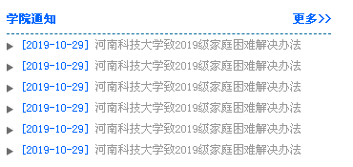

- 结合所学知识，实现轮播图的网页结构部分，注意定位的使用。
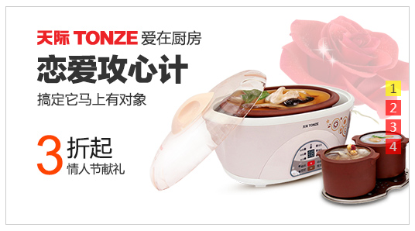

- 结合前面学习的伪元素选择器before或after，使用定位技术为图片添加半透明遮片效果。


